Евразийский Банк Развития объявляет аукцион по продаже автомобилей представительств в г.Алматы и Астане голландским методом:

Eurasian Development Bank announces an auction for the sale of cars
In Almaty and Astana offices by the Dutch method:
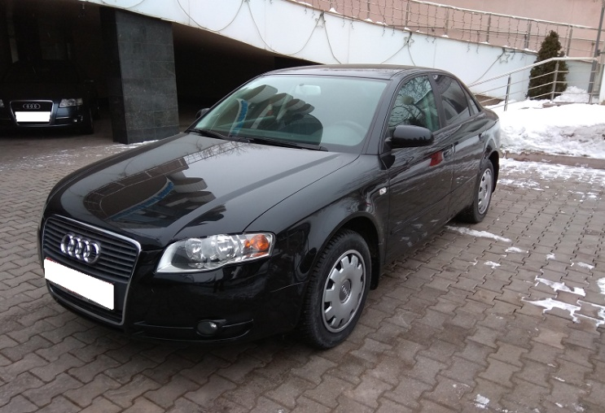
Лот №1
Представительство: Алматы
Модель: Audi A4
Год выпуска: 2006
Пробег: 90 000 км
Двигатель: 1.6 бензин
КПП: Механика
Цвет: Черный
Состояние: Хорошее
Статус: Не растаможена
Стартовая цена (долл. США): 3 000
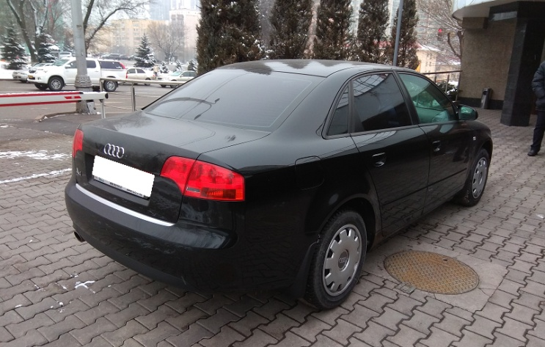
Контакты:
+7 707 990 1749 (Ахмет Тажиев)
+7 (727) 244-40-44 (вн.6904)
+7 701 999 0407 (Жандос Найманбаев)
+7 (727) 244-40-44 (вн.6040)

Office: Almaty
Model: Audi A4
Year: 2006
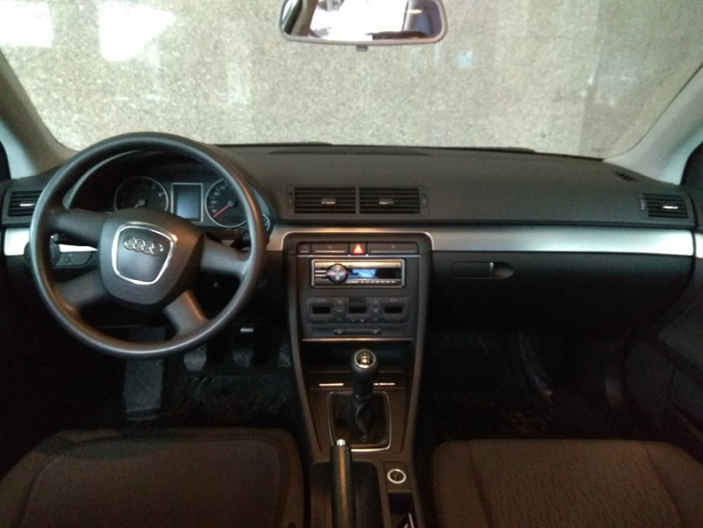
Mileage: 90 000 km
Engine: 1.6 petrol
Transmission: Manual
Color: Black
Condition: Good
Status: Customs not cleared
Starting price (USD): 3 000
Contact:
+7 707 990 1749 (Akhmet Tazhiyev)
+7 (727) 244-40-44 (ext.6904)
+7 701 999 0407 (Zhandos Naimanbayev)
+7 (727) 244-40-44 (ext.6040)

Евразийский Банк Развития объявляет аукцион по продаже автомобилей представительств в г.Алматы и Астане голландским методом:

Eurasian Development Bank announces an auction for the sale of cars
In Almaty and Astana offices by the Dutch method:
Лот №2
Представительство: Алматы
Модель: Audi A4
Год выпуска: 2006
Пробег: 43 000 км
Двигатель: 1.6 бензин
КПП: Механика
Цвет: Черный
Состояние: Хорошее
Статус: Не растаможена
Стартовая цена (долл. США): 3 000
Контакты:
+7 707 990 1749 (Ахмет Тажиев)
+7 (727) 244-40-44 (вн.6904)
+7 701 999 0407 (Жандос Найманбаев)
+7 (727) 244-40-44 (вн.6040)

Office: Almaty
Model: Audi A4
Year: 2006
Mileage: 43 000 km
Engine: 1.6 petrol
Transmission: Manual
Color: Black
Condition: Good
Status: Customs not cleared
Starting price (USD): 3 000
Contact:
+7 707 990 1749 (Akhmet Tazhiyev)
+7 (727) 244-40-44 (ext.6904)
+7 701 999 0407 (Zhandos Naimanbayev)
+7 (727) 244-40-44 (ext.6040)

Евразийский Банк Развития объявляет аукцион по продаже автомобилей представительств в г.Алматы и Астане голландским методом:

Eurasian Development Bank announces an auction for the sale of cars
In Almaty and Astana offices by the Dutch method:
Лот №3
Представительство: Алматы
Модель: Audi A4
Год выпуска: 2006
Пробег: 55 000 км
Двигатель: 1.6 бензин
КПП: Механика
Цвет: Черный
Состояние: Хорошее
Статус: Не растаможена
Стартовая цена (долл. США): 3 000
Контакты:
+7 707 990 1749 (Ахмет Тажиев)
+7 (727) 244-40-44 (вн.6904)
+7 701 999 0407 (Жандос Найманбаев)
+7 (727) 244-40-44 (вн.6040)

Office: Almaty
Model: Audi A4
Year: 2006
Mileage: 55 000 km
Engine: 1.6 petrol
Transmission: Manual
Color: Black
Condition: Good
Status: Customs not cleared
Starting price (USD): 3 000
Contact:
+7 707 990 1749 (Akhmet Tazhiyev)
+7 (727) 244-40-44 (ext.6904)
+7 701 999 0407 (Zhandos Naimanbayev)
+7 (727) 244-40-44 (ext.6040)

Евразийский Банк Развития объявляет аукцион по продаже автомобилей представительств в г.Алматы и Астане голландским методом:

Eurasian Development Bank announces an auction for the sale of cars
In Almaty and Astana offices by the Dutch method:
Лот №4
Представительство: Алматы
Модель: Audi A4
Год выпуска: 2006
Пробег: 85 000 км
Двигатель: 1.6 бензин
КПП: Механика
Цвет: Черный
Состояние: Хорошее
Статус: Не растаможена
Стартовая цена (долл. США): 3 000
Контакты:
+7 707 990 1749 (Ахмет Тажиев)
+7 (727) 244-40-44 (вн.6904)
+7 701 999 0407 (Жандос Найманбаев)
+7 (727) 244-40-44 (вн.6040)

Office: Almaty
Model: Audi A4
Year: 2006
Mileage: 85 000 km
Engine: 1.6 petrol
Transmission: Manual
Color: Black
Condition: Good
Status: Customs not cleared
Starting price (USD): 3 000
Contact:
+7 707 990 1749 (Akhmet Tazhiyev)
+7 (727) 244-40-44 (ext.6904)
+7 701 999 0407 (Zhandos Naimanbayev)
+7 (727) 244-40-44 (ext.6040)

Евразийский Банк Развития объявляет аукцион по продаже автомобилей представительств в г.Алматы и Астане голландским методом:

Eurasian Development Bank announces an auction for the sale of cars
In Almaty and Astana offices by the Dutch method:
Лот №5
Представительство: Алматы
Модель: Audi A4
Год выпуска: 2006
Пробег: 65 000 км
Двигатель: 1.6 бензин
КПП: Механика
Цвет: Черный
Состояние: Хорошее
Статус: Не растаможена
Стартовая цена (долл. США): 3 000
Контакты:
+7 707 990 1749 (Ахмет Тажиев)
+7 (727) 244-40-44 (вн.6904)
+7 701 999 0407 (Жандос Найманбаев)
+7 (727) 244-40-44 (вн.6040)

Office: Almaty
Model: Audi A4
Year: 2006
Mileage: 65 000 km
Engine: 1.6 petrol
Transmission: Manual
Color: Black
Condition: Good
Status: Customs not cleared
Starting price (USD): 3 000
Contact:
+7 707 990 1749 (Akhmet Tazhiyev)
+7 (727) 244-40-44 (ext.6904)
+7 701 999 0407 (Zhandos Naimanbayev)
+7 (727) 244-40-44 (ext.6040)

Евразийский Банк Развития объявляет аукцион по продаже автомобилей представительств в г.Алматы и Астане голландским методом:

Eurasian Development Bank announces an auction for the sale of cars
In Almaty and Astana offices by the Dutch method:
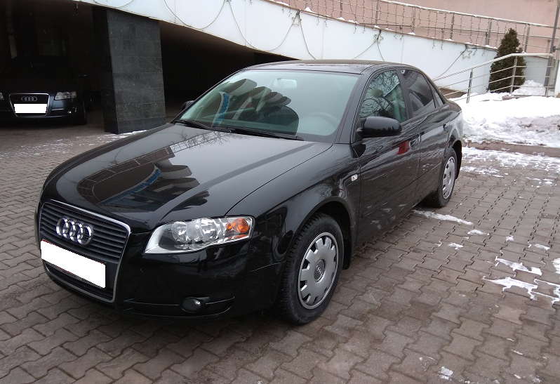
Лот №6
Представительство: Алматы
Модель: Audi A4
Год выпуска: 2006
Пробег: 52 000 км
Двигатель: 1.6 бензин
КПП: Механика
Цвет: Черный
Состояние: Хорошее
Статус: Не растаможена
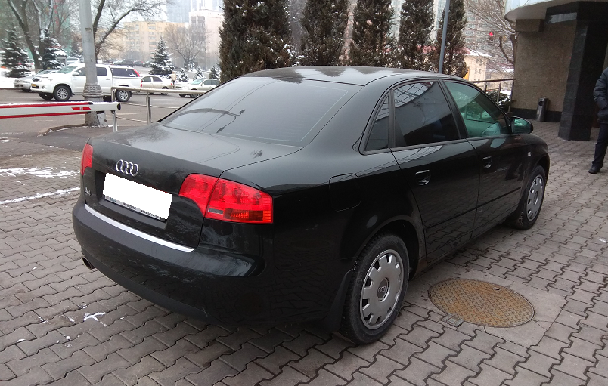
Стартовая цена (долл. США): 3 000
Контакты:
+7 707 990 1749 (Ахмет Тажиев)
+7 (727) 244-40-44 (вн.6904)
+7 701 999 0407 (Жандос Найманбаев)
+7 (727) 244-40-44 (вн.6040)

Office: Almaty
Model: Audi A4
Year: 2006
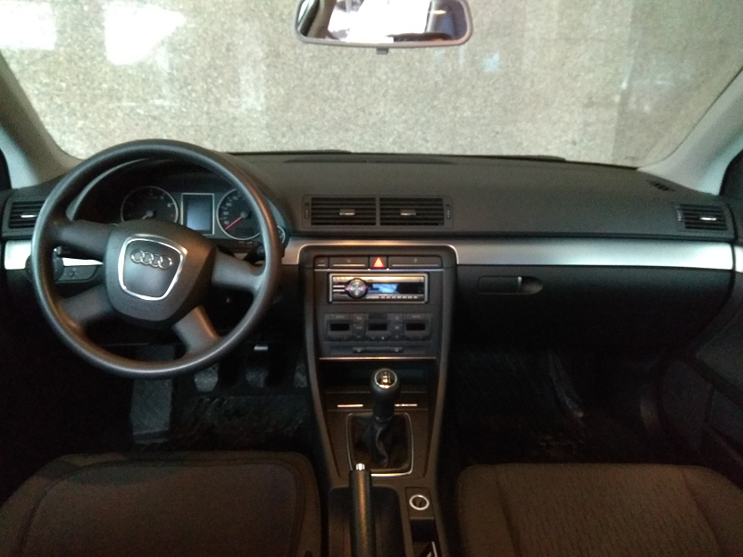
Mileage: 52 000 km
Engine: 1.6 petrol
Transmission: Manual
Color: Black
Condition: Good
Status: Customs not cleared
Starting price (USD): 3 000
Contact:
+7 707 990 1749 (Akhmet Tazhiyev)
+7 (727) 244-40-44 (ext.6904)
+7 701 999 0407 (Zhandos Naimanbayev)
+7 (727) 244-40-44 (ext.6040)

Евразийский Банк Развития объявляет аукцион по продаже автомобилей представительств в г.Алматы и Астане голландским методом:

Eurasian Development Bank announces an auction for the sale of cars
In Almaty and Astana offices by the Dutch method:
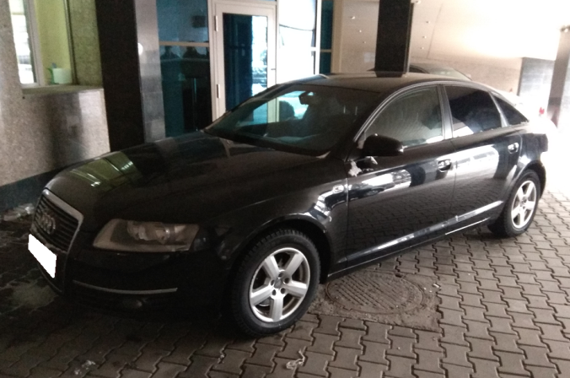
Лот №7
Представительство: Алматы
Модель: Audi A6
Год выпуска: 2006
Пробег: 130 000 км
Двигатель: 2.4 бензин
КПП: Автомат
Цвет: Черный
Состояние: Хорошее
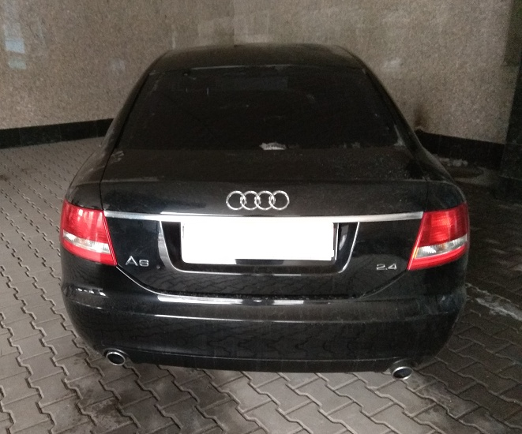
Статус: Не растаможена
Стартовая цена (долл. США): 3 400
Контакты:
+7 707 990 1749 (Ахмет Тажиев)
+7 (727) 244-40-44 (вн.6904)
+7 701 999 0407 (Жандос Найманбаев)
+7 (727) 244-40-44 (вн.6040)

Office: Almaty
Model: Audi A6
Year: 2006
Mileage: 130 000 km
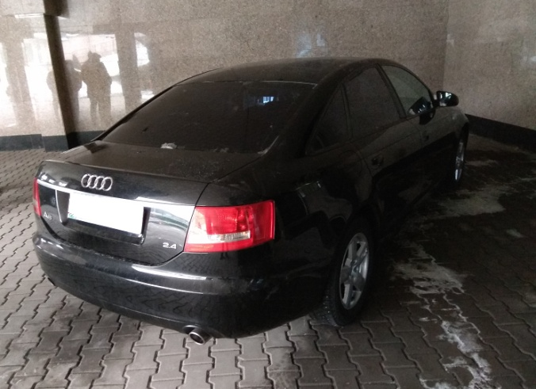
Engine: 2.4 petrol
Transmission: Automatic
Color: Black
Condition: Good
Status: Customs not cleared
Starting price (USD): 3 400
Contact:
+7 707 990 1749 (Akhmet Tazhiyev)
+7 (727) 244-40-44 (ext.6904)
+7 701 999 0407 (Zhandos Naimanbayev)
+7 (727) 244-40-44 (ext.6040)

Евразийский Банк Развития объявляет аукцион по продаже автомобилей представительств в г.Алматы и Астане голландским методом:

Eurasian Development Bank announces an auction for the sale of cars
In Almaty and Astana offices by the Dutch method:
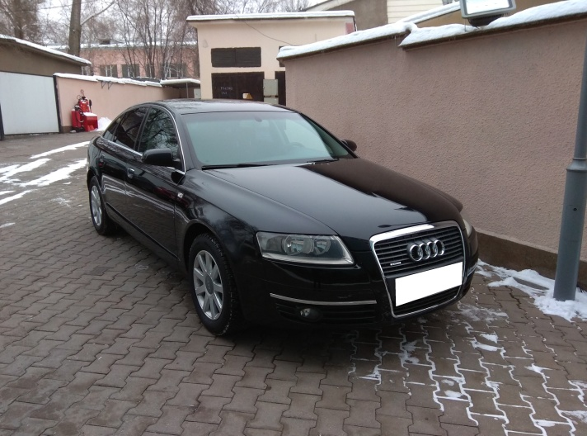
Лот №8
Представительство: Астана
Модель: Audi A6
Год выпуска: 2006
Пробег: 87 000 км
Двигатель: 3.2 бензин
КПП: Автомат
Цвет: Черный
Состояние: Хорошее
Статус: Не растаможена
Стартовая цена (долл. США): 3 600
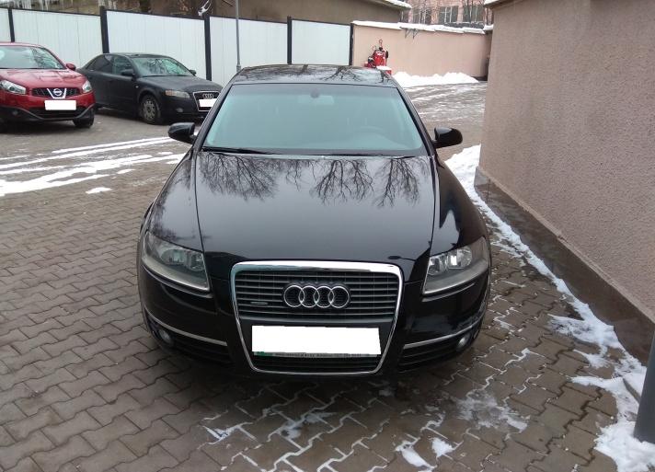
Контакты:
+7 701 768 1976 (Талгат Абдиев)
+7 (717) 255-84-84 (вн.2101)

Office: Astana
Model: Audi A6
Year: 2006
Mileage: 87 000 km
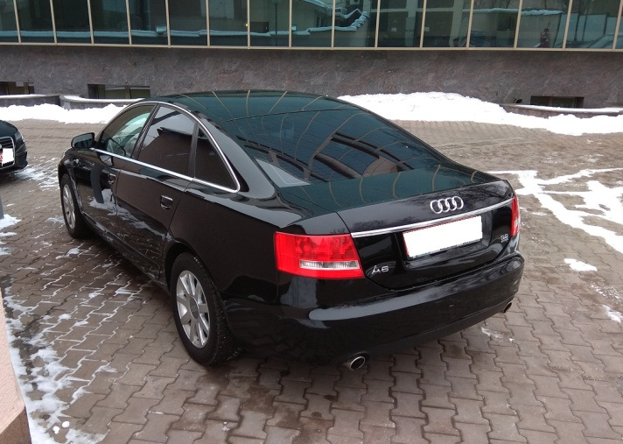
Engine: 3.2 petrol
Transmission: Automatic
Color: Black
Condition: Good
Status: Customs not cleared
Starting price (USD): 3 600
Contact:
+7 701 768 1976 (Talgat Abdiyev)
+7 (717) 255-84-84 (ext.2101)

Евразийский Банк Развития объявляет аукцион по продаже автомобилей представительств в г.Алматы и Астане голландским методом:

Eurasian Development Bank announces an auction for the sale of cars
In Almaty and Astana offices by the Dutch method:
Лот №9
Представительство: Астана
Модель: Audi A6
Год выпуска: 2006
Пробег: 110 000 км
Двигатель: 3.2 бензин
КПП: Автомат
Цвет: Черный
Состояние: Хорошее
Статус: Не растаможена
Стартовая цена (долл. США): 3 600
Контакты:
+7 701 768 1976 (Талгат Абдиев)
+7 (717) 255-84-84 (вн.2101)

Office: Astana
Model: Audi A6
Year: 2006
Mileage: 110 000 km
Engine: 3.2 petrol
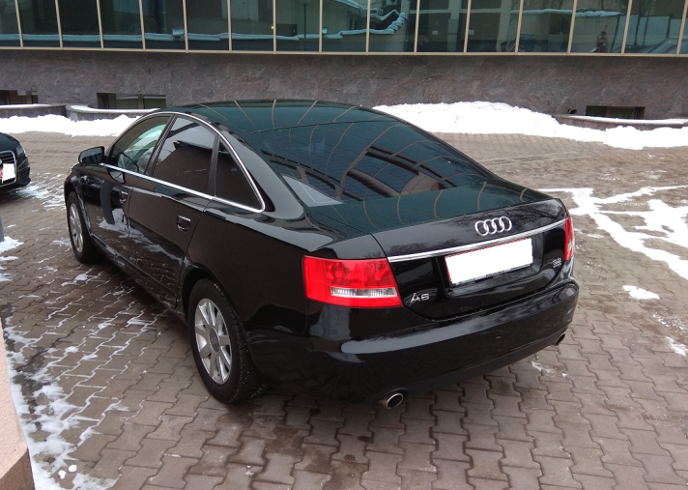
Transmission: Automatic
Color: Black
Condition: Good
Status: Customs not cleared
Starting price (USD): 3 600
Contact:
+7 701 768 1976 (Talgat Abdiyev)
+7 (717) 255-84-84 (ext.2101)

